SGE UT1 SISTEMAS ERP

Empresa
Entidad económica publica o privada que produce bienes y servicios. Esta integrada por recursos humanos, financieros, materiales y técnico-administrativo. Sus funciones principales son de dirección, finanzas, producción y recursos humanos.

Persona física y jurídica
- Física individuo humano responde con su patrimonio.
- Jurídica entidad (sociedad, corporación o fundación) responde con bienes propios.

Clientes y proveedores
- Cliente adquiere bienes y servicios a cambio de dinero.
- Proveedor suministra bienes y servicios a empresas o personas.

Empleados
Persona que presta servicios a cambio de un salario regulado por un contrato.

IVA
El IVA se aplica en todas las fases productivas, el IVA soportado en compras y el repercutido en ventas se compensan, de modo que el consumidor final es el que lo paga.

Facturas
Documento mercantil de compraventa. Los tipos de factura son: completa, simplificada (también llamada ticket), proforma (sirven como una oferta previa y no tienen valor contable).

Procesos productivos
- Producción/fabricación proceso por el cual se elabora un producto.
- Línea de producción operaciones secuenciales y recursos necesarios para organizar la fabricación de un producto.
- Orden de producción concreción de la fabricación de un producto con la información de cantidad, fecha y línea usada.

Logística e inventario
- Logística procesos de coordinación, gestión y transporte de bienes desde el lugar de distribución hasta el cliente final.
- Almacenamiento proceso que guarda la información de materiales y stock.
- Inventario/stock existencias para venta o producción.
- Distribución proceso por el cual la empresa hace llegar bienes y servicios al consumidor final.

Sistema de información (SI)
Conjunto de elementos que apoyan actividades de la empresa. Incluye hardware, software, personas y procedimientos.

Proceso de negocio
Conjunto de actividades que transforman entradas en salidas con valor.

Gestión empresarial
Actividad que busca mejorar productividad y competitividad. Integra funciones como marketing, finanzas, operaciones, calidad, recursos humanos, I+D y dirección.

Aplicación de SGE
Los SGE deben trabajar de manera unificada y sinérgica, para ello deben ser rápidos, tener calidad de datos, estar disponibles en tiempo real, tener información global y selectiva.

Estrategia empresarial
- Misión actividad principal de la empresa, a qué publico objetivo va dirigido la empresa y que ventaja ofrece ante los competidores.
- Visión define la situación futura de la empresa, los objetivos a futuro deben ser realistas y motivadores.
- Valores qué principios éticos y cultura tiene la empresa.

Funciones empresariales
- Gestión de personal se encarga de coordinar la parte de recursos humanos.
- Financiera se encarga de definir cómo se usará el dinero, el rendimiento y la contabilidad de la empresa.
- Marketing se encarga de la investigación de mercados, el diseño y promoción de productos.
- Operaciones compraventa se encarga del proceso desde el pedido hasta el pago.
- Innovación se encarga del proceso de transformación de ideas en productos o servicios nuevos o métodos de organización.

Evolución de la informática de gestión
- Años 60 sistemas contables y administrativos no integrados, los sistemas trabajan sin relación entre ellas.
- Años 70 MRP automatización de pedidos de materiales, reducción de stocks en almacén, mejora eficiencia.
- Años 80 MRP II se tiene en cuenta las necesidades de planificación de materiales y recursos de fabricación se inicia la integración de todos los sistemas
- Años 90 ERP integración total de procesos en un único sistema.
- ERP II evolución con Bussiness Intelligence ,IA y CRM automatizado.

ERP (Enterprise Resource Planning)
Software que coordina información en todas las áreas, sus objetivos son optimizar los procesos, obtener información fiable, compartir datos y eliminar redundancias. Sus características son: programas con acceso a una base de datos, sus componentes interactúan entre sí y los datos son consistentes y completos.
La consultoría en materia de ERP puede ser de dos tipos:
- Consultoría de negocios adapta los procesos de empresa al ERP.
- Consultoría técnica programación del sistema, obtención de informes y el estudio de recursos tecnológicos.

CRM (Customer Relationship Managment)
Sistema de gestión de información referida a los clientes de la empresa. Facilita la automatización de gestión de datos de clientes, gestión y seguimiento de ventas, gestión y seguimiento de campañas, etc.
Los sistemas ERP suelen tener incluido un módulo CRM.

BI(Bussiness Intelligence)
Sistema que proporciona herramientas para facilitar el análisis y visualización de datos y se encarga de analizar el pasado, le presente y el futuro de la empresa, realizando predicciones y facilitando la toma de decisiones.
Sus herramientas son: dashboards, OLAP y data mining.

ERP-CRM-BI integrados
Complementos naturales de los sistemas ERP, hoy en día la mayoría de ERP incluyen CRM y BI. Los sistemas ERP incorporan sistemas de plugins modulares que permiten ampliarlos.

Ventajas de implantar ERP
- Instalación única.
- Personalización.
- Sistema integrado.
- Funcionalidades modulares.

6 módulos más importantes en SAP
Módulo SAP | Función principal
FI-Financial Accounting | Gestiona operaciones financieras de la empresa. Permite conocer la posición económica en tiempo real y centralizar los datos contables.
SD-Sales and Distribution | Controla ventas, distribución e inventario. Gestiona transacciones: consultas, ofertas, propuestas, precios, pedidos.
CO-Controlling | Soporta planificación, reporte y monitorización de operaciones. Optimiza informes financieros y análisis de costes.
PP-Production Planning | Planifica y gestiona la producción. Coordina datos maestros, planificación global de ventas, recursos, materiales y costes.
MM-Materials Managment | Supervisa aprovisionamiento y gestión de materiales. Incluye proveedores, compras, stocks y facturas.
HCM-Human Capital Management | Gestiona procesos de recursos humanos, nominas, contrataciones, promociones, compensaciones y datos de empleados.

Python

Características principales
- Lenguaje interpretado, ejecuta instrucción a instrucción, sin compilación previa.
- Sintaxis sencilla, cercana al pseudocódigo, fácil de leer y aprender.
- Potente permite realizar muchas acciones con pocas líneas.
- Tipado dinámico no requiere declarar tipos de datos.
- Curva de aprendizaje suave ideal para principiantes y útil para expertos.

Elementos básicos
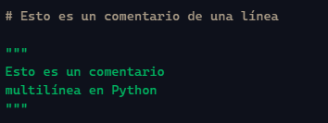
- Comentarios # para una línea y tres comillas para multilínea.

- Tipos de datos enteros, float, booleanos, strings, None.
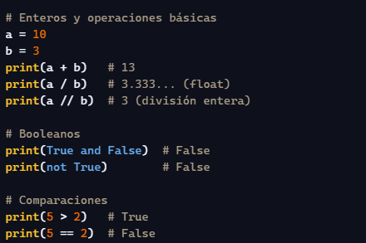
- Operadores aritméticos (+, -, *, /, //), comparaciones (==,!=, <, >), lógicos (and, or, not).

Variables y colecciones
- Variables se crean al asignar valor, convención snake_case.
- Listas mutables, soportan slicing, append, pop, extend.
- Tuplas inmutables, permiten desempaquetado.
- Diccionarios clave/valor, métodos get, setdefault, keys, values.
- Conjuntos(set) operaciones de unión, intersección, diferencia.

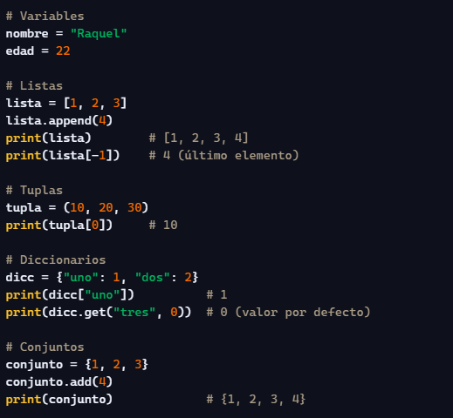

Control de flujo
- If/ elif/ else identacion obligatoria.
- Bucles
  - For
  - While
- Excepciones try/except, raise.
- Iterables/iteradores iter(),__next__(),StopIteration.

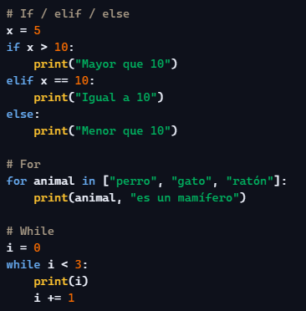

Funciones
Se definen con def.
- Parámetros posicionales, palabras clave, *args, **kwargs.
- Funciones anónimas lambda.
- Funciones de orden superior map, filter, reduce.
- Comprensiones listas [x for x in …], diccionarios {k:v}, conjuntos {c}.

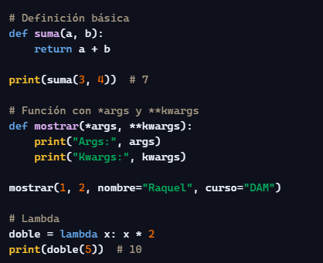

Clases
Se definen con class Nombre(object).
- Atributos de clase compartidos por todas las instancias.
- Constructor __init__.
- Métodos de instancia(self), de clase(@classmethod), estáticos(@staticmethod).

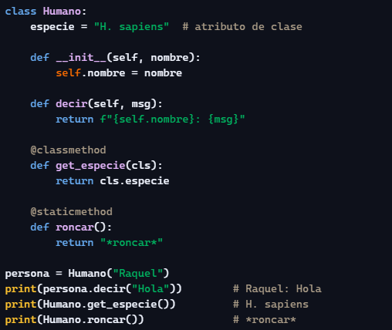

Módulos
- Importación import, from … import…, import…as… .
- Herramienta pip para instalar paquetes.
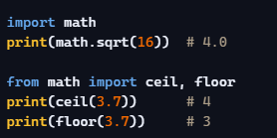
- Dir() para listar funciones y atributos de un módulo.

Avanzado
- Generadores yield, producen valores bajo demanda.
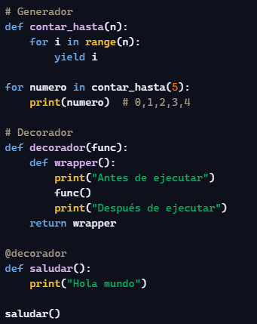
- Decoradores funciones que envuelven otras, añaden funcionalidad (@wraps)

